**附件：2021年度专项附加扣除信息确认的操作流程**

**情况一：2020年已经填写专项附加扣除，2021年继续在2020年基础上申报**

1. 更新下载并打开“个人所得税”APP，点击“热点专题--开始确认2021年度专项附加扣除啦--进入”开始确认2021年度专项附加扣除；

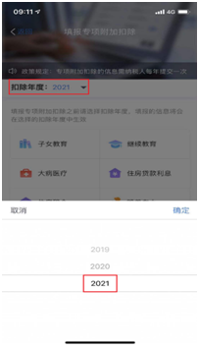 

1. 选择扣除年度“2021”；
2. 点击“一键带入”，系统提示“将带入2020年度信息，请确认是否继续”，确认后点击“确定”；

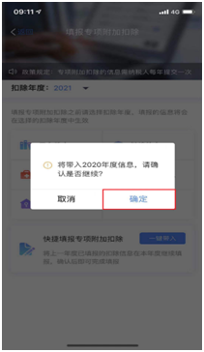

1. 可以打开专项附加扣除，核对信息；如有修改，可点击“修改”，信息确认后点击“一键确认”；

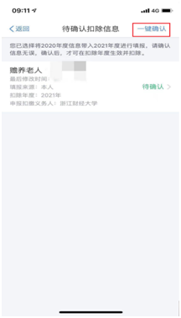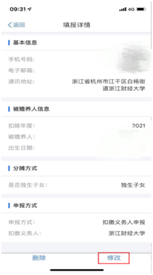

（5）系统会跳出提示“如您2021年度存在已采集的信息，将会被本次操作覆盖，请确认是否继续”，点击“确认”则为提交成功。

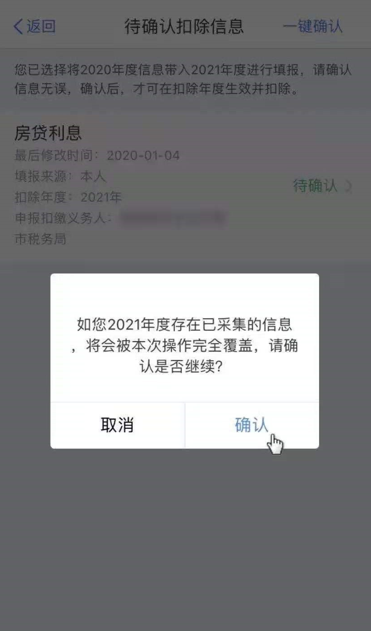

（6）2021专项附加扣除申报完成后如果需要查看记录，可以在“服务”点击“专项附加扣除信息查询”－选择年度查看填报记录。

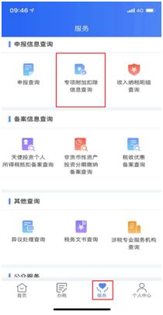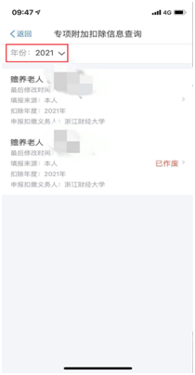

**情况二：2021年在2020年的基础上新增专项附加扣除**

（1）先按“情况一”操作后，回APP首页，继续点击“进入”或者在常用业务下点击“专项附加扣除填报”；

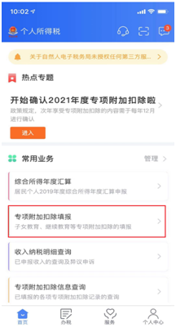

1. 选择扣除年度后点击需要新增的专项附加扣除项进行新增。

